6/9頂好組

班級: 姓名:

同學們!今天是星期三~有沒有繼續維持良好的生活作息?一樣紀錄自己今天的生活作息。
早上起床時間 | 讀書/家事時間 | 網路/電視時間 | 睡覺時間
 |   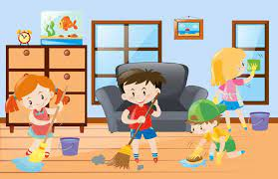 |    | 
_____點_____分 | ____點_____分  到____點____分 | ____點_____分  到____點____分 | _____點_____分

一、家事工作內容(請同學依據家中環境選擇三種你可以完成的工作內容)。
同學們!今天早上就來開始打掃家中的環境吧!完成請打勾~~~~
□擦窗戶 | □消毒-擦桌子 |  | □消毒-擦門把、開關
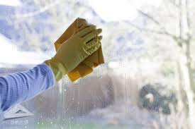 | 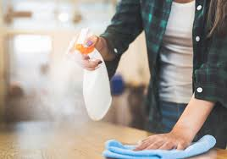 |  | 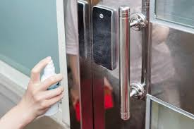
完成品質  □很棒(有達到家長的標準)  □尚需加油(需要家長在旁提示)  □完全不會 | 完成品質  □很棒(有達到家長的標準)  □尚需加油(需要家長在旁提示)  □完全不會 |  | 完成品質  □很棒(有達到家長的標準)  □尚需加油(需要家長在旁提示)  □完全不會
□吸地/掃地 | □拖地 |  | □擦拭電器用品
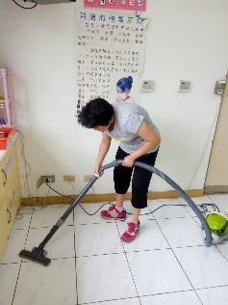 | 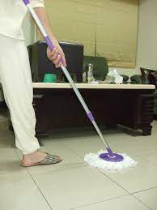 |  | 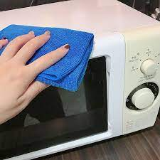
完成品質  □很棒(有達到家長的標準)  □尚需加油(需要家長在旁提示)  □完全不會 | 完成品質  □很棒(有達到家長的標準)  □尚需加油(需要家長在旁提示)  □完全不會 |  | 完成品質  □很棒(有達到家長的標準)  □尚需加油(需要家長在旁提示)  □完全不會

□家長交代的工作
因每個同學家中環境條件不一樣，若無法達成以上三個工作內容，就請家長指派三個工作內容唷 | ______________ | ______________ |  | ______________
家長簽名處

二、擦拭客廳櫃子
同學們今天教導擦拭客廳櫃子，請同學勾選以下哪個是清潔過的櫃子?
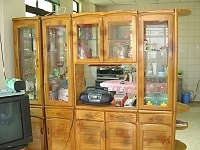 | 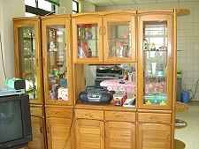

同學們，勾選對了嗎?我們就一起來看看擦拭客廳櫃子要哪些的工具?
水桶 | 玻璃清潔劑 | 抹布 | 報紙
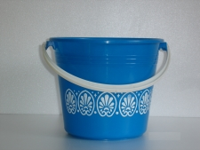 | 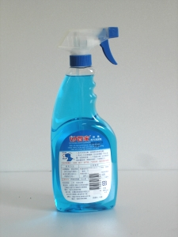 | 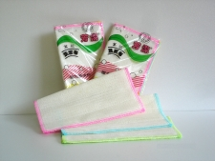 | 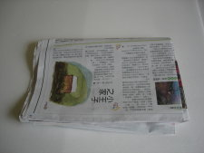
清潔步驟
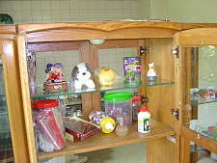 | 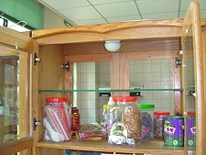
①打開櫥櫃 | ②清空第一層物品
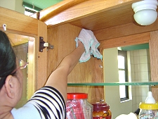 | 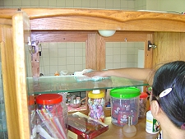
③用濕抹布擦旁邊木板 | ④用濕抹布擦底層
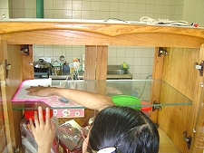
⑤再用乾抹布擦乾 | ⑥放回原來物品

清潔步驟
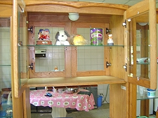 | 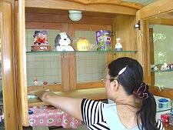
⑦清空第二層物品 | ⑧擦第二層
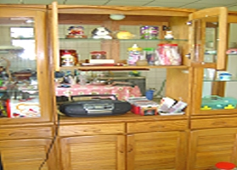 | 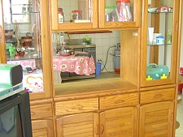
⑨放回第二層物品 | ⑩清空第三層物品
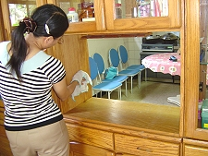 | 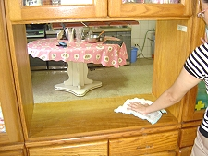
擦旁邊木板 | 擦底層

清潔步驟
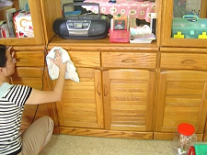 | 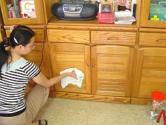
擦其他木質部分 | 由上而下由左至右擦拭
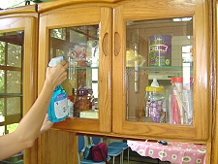 | 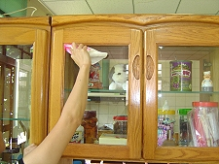
噴上清潔劑 | 乾抹布擦拭
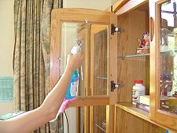 | 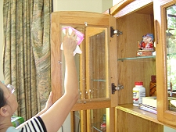
另一面噴清潔劑 | 用乾抹布擦拭

寫寫看寫完後，將圖片圖上顏色….

櫥櫃 |  |  | 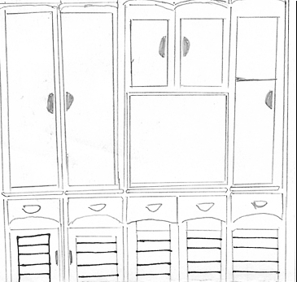
櫥 | 櫃

